**Participer à la valorisation de l’image de l’organisation sur les médias numériques en tenant compte du cadre juridique et des enjeux économiques**

Durant l’AP1, nous avons créer une entreprise fictive (studio GD), afin de valoriser l’organisation, nous avons mis en avant les services proposés par l’entreprise.

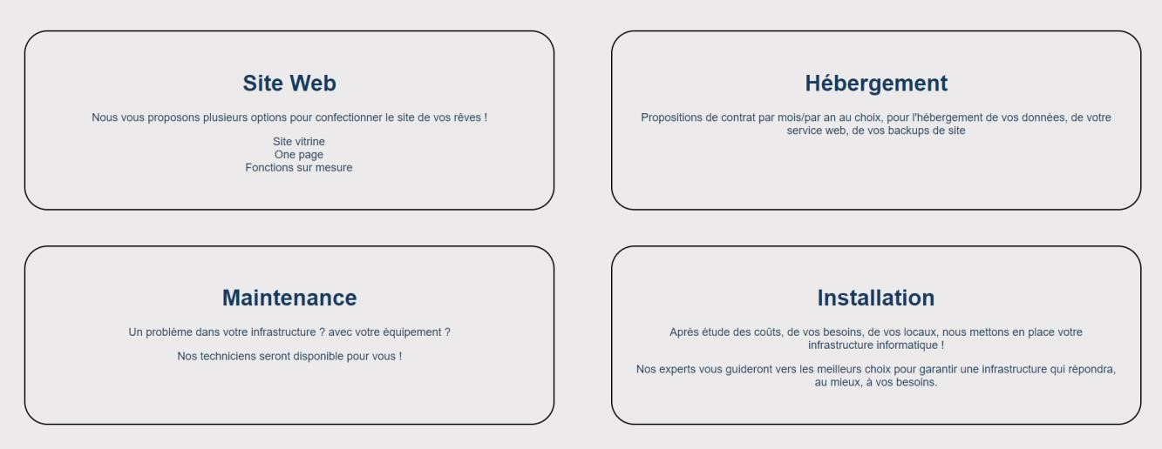

Afin de valoriser l’image et de faciliter l’usage, nous avons ajouter une barre de navigation pratique et facile d’utilisation.



Pour tenir en compte le cadre juridique, nous avons ajouté les mentions légales dans le footer.

